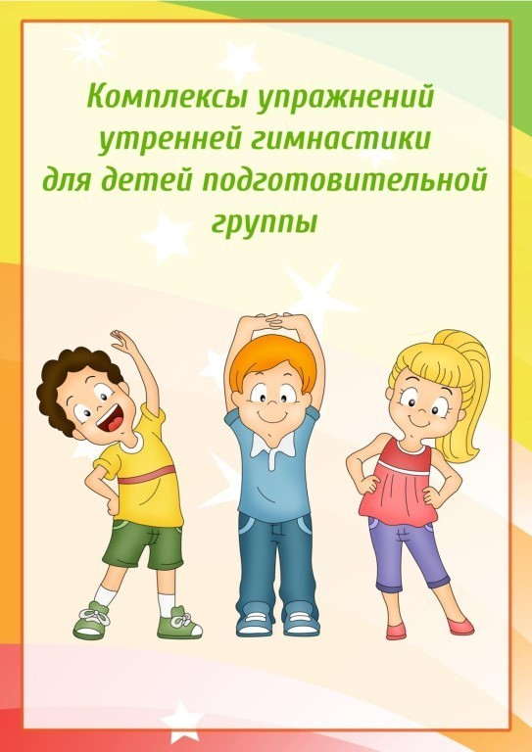
Упражнения утренней гимнастики для детей старшей группы

Упражнения без предметов

- И. п. — основная стойка, руки на поясе. 1 — руки в стороны; 2 — руки вверх, подняться на носки; 3 — руки в стороны; 4 — вернуться в исходное положение (6 раз).

- И. п. — стойка ноги на ширине плеч, руки внизу. 1 — руки в стороны; 2 — наклон к правой (левой) ноге, коснуться пальцами рук носков ног; 3 г- выпрямиться, руки в стороны; 4 - исходное положение (6 раз).

- И. п. — основная стойка, руки на поясе. 1-2 — присесть, руки вынести вперед; 3-4 — вернуться в исходное положение (5-6 раз).

- И. п. — основная стойка, руки вдоль туловища. 1 — шаг вправо, руки в стороны; 2 — наклон вправо (влево), правую руку вниз, левую вверх; 3 — выпрямиться, руки в стороны; 4 — исходное положение (5-6 раз).

- И. п. — основная стойка, руки вдоль туловища. 1 - правую ногу назад на носок, руки за голову; 2 — исходное положение. То же левой ногой (6-7 раз).

- И. п. — основная стойка, руки на поясе. 1 - прыжком ноги врозь, руки в стороны; 2 — прыжком ноги вместе. Выполняется на счет 1 -8 (или под музыкальное сопровождение).

- Ходьба на месте.

Будьте здоровы!

